|  |  |  |  |  |  |
| --- | --- | --- | --- | --- | --- |
| **ENTREGA DE ACTIVIDADES** | | | | **No.** |  |
| **Curso:** | |
| **Datos del alumno** | | | | **Logotipo Personal** | |
| **Apellido, Nombre** |  | **Bloque** |  |  | |
| **Clave** |  |  | |
| **Fecha de entrega** |  | **Hora** |  |

**Nota**: al terminar de adjuntar la información a su proyecto, convertir el documento en formato PDF, el formato de texto deberá ser: alienación de texto *justificado*, tipos de fuente Courier New 12puntos, imágenes centradas y agregar un marco de imagen.

# Puertos Internos de una Computadora

Son interfaces para conectar dispositivos mediante cables

## Ranuras de expansión:

Se conectan diversas tarjetas en el sistema, permite conectar una tarjeta adicional

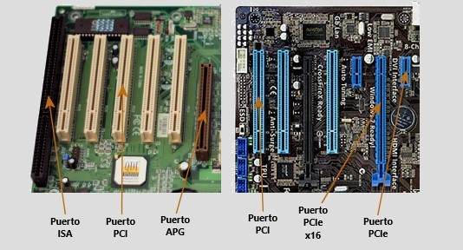

## Puertos AGP:

Se utiliza exclusivamente para conectar tarjetas gráficas. Dicha ranura mide unos 8 cm

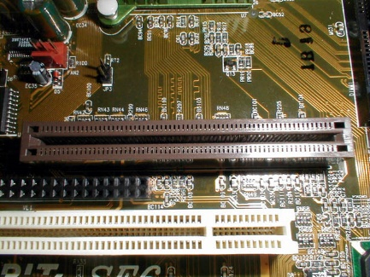

## Puertos PCI:

Es usado mayormente para conectar tarjetas gráficas

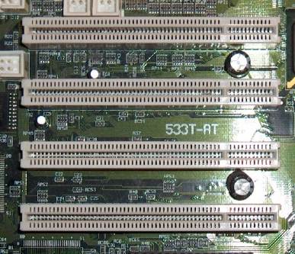

## Bancos de memoria:

Son conectores en los cuales se conectan los módulos de memoria principal del ordenador

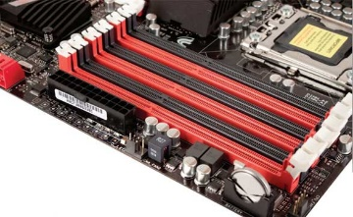

## Puertos IDE/ATA:

Es un estándar de interfaz para la conexión de los dispositivos de almacenamiento masivo de datos

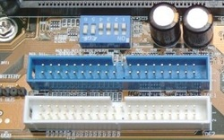

## Puertos SATA:

Es un interfaz de transferencia de datos entre la placa base y algunos dispositivos de almacenamiento, como puede ser el disco duro, lectores, CD/DVD

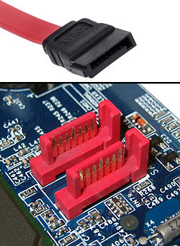

# Puertos Externos

Lugar donde se intercambian datos con otro dispositivo, los cuales normalmente en una computadora de escritorio se encuentran ubicados en la parte trasera del gabinete.

## PS/2:

Se trata de un puerto diseñado para conectar teclados y ratones al ordenador



## Puerto USB:

Es un puerto diseñado para conectar varios periféricos a una computadora.

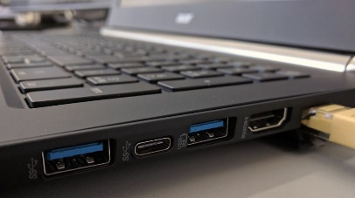

## Puerto Serial:

Es una interfaz física de comunicación en serie a través de la cual se transfiere información mandando o recibiendo un bit.

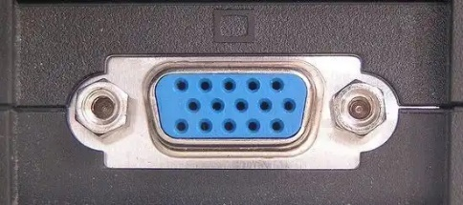

## Puerto Paralelo:

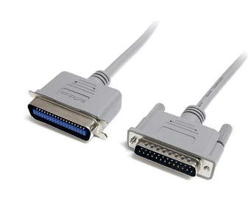Sirven para conectar periféricos al ordenador, y muchas veces son específicos para los diferentes tipos de periférico.

## Puerto VGA:

Es transferir la señal de la imagen o archivo informativo.

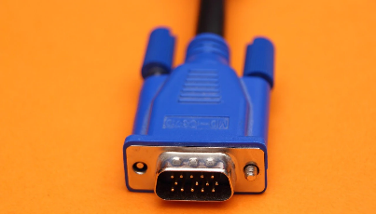

## Puerto de audio:

Sirve para conectar fuentes de audio externas, y es el único conector de entrada de la tarjeta de sonido además del del micrófono.

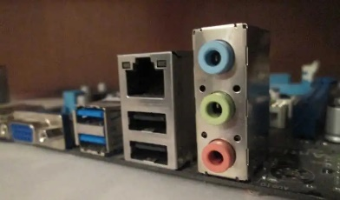

## Puertos de red:

Esta ranura tiene la capacidad de que se le introduzca un cable de red con el cual el dispositivo se conectará a la señal del router.

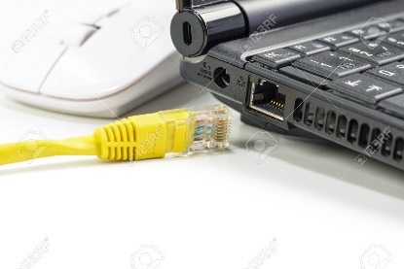

# Laboratorio de 20 preguntas

## ¿Qué son los puertos internos de una computadora?

Son interfaces para conectar dispositivos mediante cables

## Mencione 3 puertos que compone una computadora

Puertos de expansión

Puertos AGP

Puertos PCI

## Se conectan diversas tarjetas en el sistema

Puerto de expansión

## Función del puerto AGP

Utilizada exclusivamente para conectar tarjetas gráficas

## ¿Qué son los puertos PCI?

Es un puerto interno usado mayormente para conectar tarjetas gráficas

## Función de los bancos de memoria

Se conectan los módulos de memoria principal del ordenador

## ¿Qué son los puertos IDE/ ATA?

Es un estándar de interfaz de conexión de dispositivos de almacenamiento masivo de datos.

## Este puerto conecta discos duros, CD/DVD

Puertos SATA

## ¿Qué son los puertos externos de una computadora?

Se encuentran fuera del chasis del ordenador y que se conectan sin necesidad de abrir el mismo

## Mencione 2 puertos externos de una computadora

PS/2 Y USB

## Son puertos gráficos de video

Puertos VGA

## ¿Qué son los puertos Ps/2?

Diseñado para conectar teclados y ratones al ordenador

## Función de puerto USB

Diseñado para conectar varios periféricos a una computadora

## ¿Qué son los puertos Serial?

Es aquel que posibilita la transmisión de un bit a la vez. Esta interfaz suele ser utilizada para la conexión del teclado o del mouse

## Función de los puertos paralelos

Sirven para conectar periféricos al ordenador

## Sirve para conectar fuentes de audio externas

Puertos de audio

## ¿Qué son los puertos UGI?

UGI concentrador de red USB 3.0

## Función del puerto de red

Se encarga de reenviar los paquetes de datos de tu ordenador entre distintas redes

## ¿Qué es una red LAN?

Es un grupo de computadoras y dispositivos periféricos que comparten una línea de comunicaciones inalámbrico a un servidor

## Donde se encuentran los puertos externos e internos

La parte trasera de una CPU con la mainboard y los conectores externos aquellos que unen los puertos mencionados con los periféricos como son el monitor